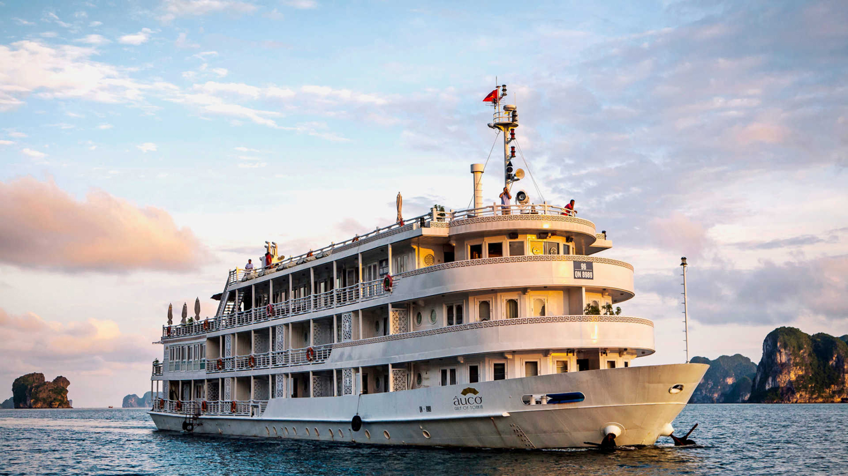
高級ホテル滞在のようにラグジュアリークルーズを満喫
オウコー号ハロン湾豪華クルーズ紀行5日間（ユニット）
2012年4月にデビューしたばかりのデラックスクルーズ船です。ハロン最大の大型船で、安全面・サービス面がきちんと配慮され安心・快適な船旅を提供しています。２泊３日の船旅は長い？ いえいえ、とんでもありません。
サイクリングやカヤッキングなどアクティビティーが充実しているので、むしろ短く感じるかもしれません。 大自然と触れ合い本来の自分を取り戻す有意義な旅行を体験したい方にはピッタリのクルーズです。またアクティビティーは自由参加なので、無理なく参加できて、ご年配の方にもおススメです。窓が大きく、また窓の外が通路ではないので人目を気にせずベッドに寝そべってハロン湾を眺められる客室は、明るく清潔に保たれています。 ハロン湾を一望するジャグジーは無料にてお使いいただけます。 是非ハロン湾でゆったりと流れる至福の時をお楽しみ下さい。
日程 | 月 | 日 | 曜 | 都市 | 内容 | 朝 | 昼 | 夕
1 |  |  | 水金 | BL621  KIX/HAN | 22:15/00:40ノイバイ国際空港到着後、専用車にてホテルへ（月・水・金・日）  ハノイ泊
2 |  |  | 木土 | HAN/HALONG | 8:30 ハノイ市内のホテルへお迎えに行き、ハロン湾へ。  12:30 ハロン湾へ到着、クルーズセンターにてチェックイン。  12:45 トゥアンチュウ島を出航し、クルーズ  スタッフがご挨拶後、安全についてのご説明をします。  13:30 自慢の船上ランチをお召し上がり頂いている間に、ヴンハエリアに向かってゆっくりとクルージングしてまいります。  15:30 ヴンハビーチでは、海水浴やウォーターアクティビティーを満喫して下さい。  17:30 料理のデモンストレーションにご参加頂けます。  18:00 ハッピーアワーをお楽しみください。 (1杯のご注文でもう1杯無料)  19:15 停泊している間、木・火・土・金・水の五行思想から成る、当クルーズ自慢の夕食をご堪能下さい。  20:30 ランハ・バーで飲みながらリラックスしたり、スタッフと共にデッキでイカ釣りをお楽しみ頂けます。  Auco号泊 | ○ | ○ | ○
3 |  |  | 金日 | HALONG/HAN | 7:00 サンデッキでの太極拳レッスンで一日をスタートし、息をのむような湾の素晴らしい景色をお楽しみください。  07:30 バイトゥロン湾の中をクルーズしながら、船上での朝食をお召し上がりください。  09:00 伝統的な竹製の船でヴンヴィエン水上漁村を訪れます。  11:15 上甲板と機関室をご案内します。  12:00 オウコー号でランハ湾とカットバアイランドへ向かいながら、ハロンレストランにて昼食をご用意しております。  13:45 カットバアイランド国立公園でガイド付きのハイキングやサイクリング、ベトハイ村のオウコーのオーガニック農場訪問  16:30 ベトハイラグーンでスイミングやカヤックをお楽しみ頂けます  17:00 ハッピーアワーを最大限に活用してお楽しみ下さい。(1杯のご注文でもう1杯無料)  19:15 船が停泊した後は、レストランでバーベキュービュッフェをご堪能下さい。  20:30 一日の終わりはランハ・バーで飲みながら、またはスタッフと共にデッキでイカ釣りをしてお過ごしください。  21:00 キッチンスタッフのフルーツカービング教室にご参加して頂けます。  Auco号泊 | ○ | ○ | ○
4 |  |  | 土月 | HAN/KIX  BL620 | 06:30 サンデッキでの太極拳レッスンで一日をスタートし、息をのむような湾の素晴らしい景色をお楽しみください。  07:00 ゆったりと朝食をお楽しみ下さい。  07:45 有名なスンソット（驚くの意味）洞窟を訪れます。  09:00 チェックアウトのご準備：お客様のお荷物は廊下にお出し下さい。  09:45 ベトナムの伝統茶道を体験し、その後チェックアウトします。  10:45 トゥアンチャウで下船しハノイへ向かいます。  15:00 ハノイ到着後深夜空港へ:（日火木） | ○ | ○ | ○
5 |  |  |  |  | 関西空港到着
●入場観光◎下車観光※チャンアンのボートクルーズが天候等により欠航の場合、代替観光はバイディン寺になります。

ホテル フォーチュナホテル、部屋指定無し(2名1室)
Au Co号デラックスキャビン20㎡（2名1室）
食 事 朝食3 昼食3夕食3
ガイド 日本語ガイド
車 輌 専用車
航空券 ジェットスターパシフィック航空ハノイ線エコノミークラス（受託手荷物20㎏以内のみ）

その他 国内線・空港税・個人的性質とチップの費用は含みません

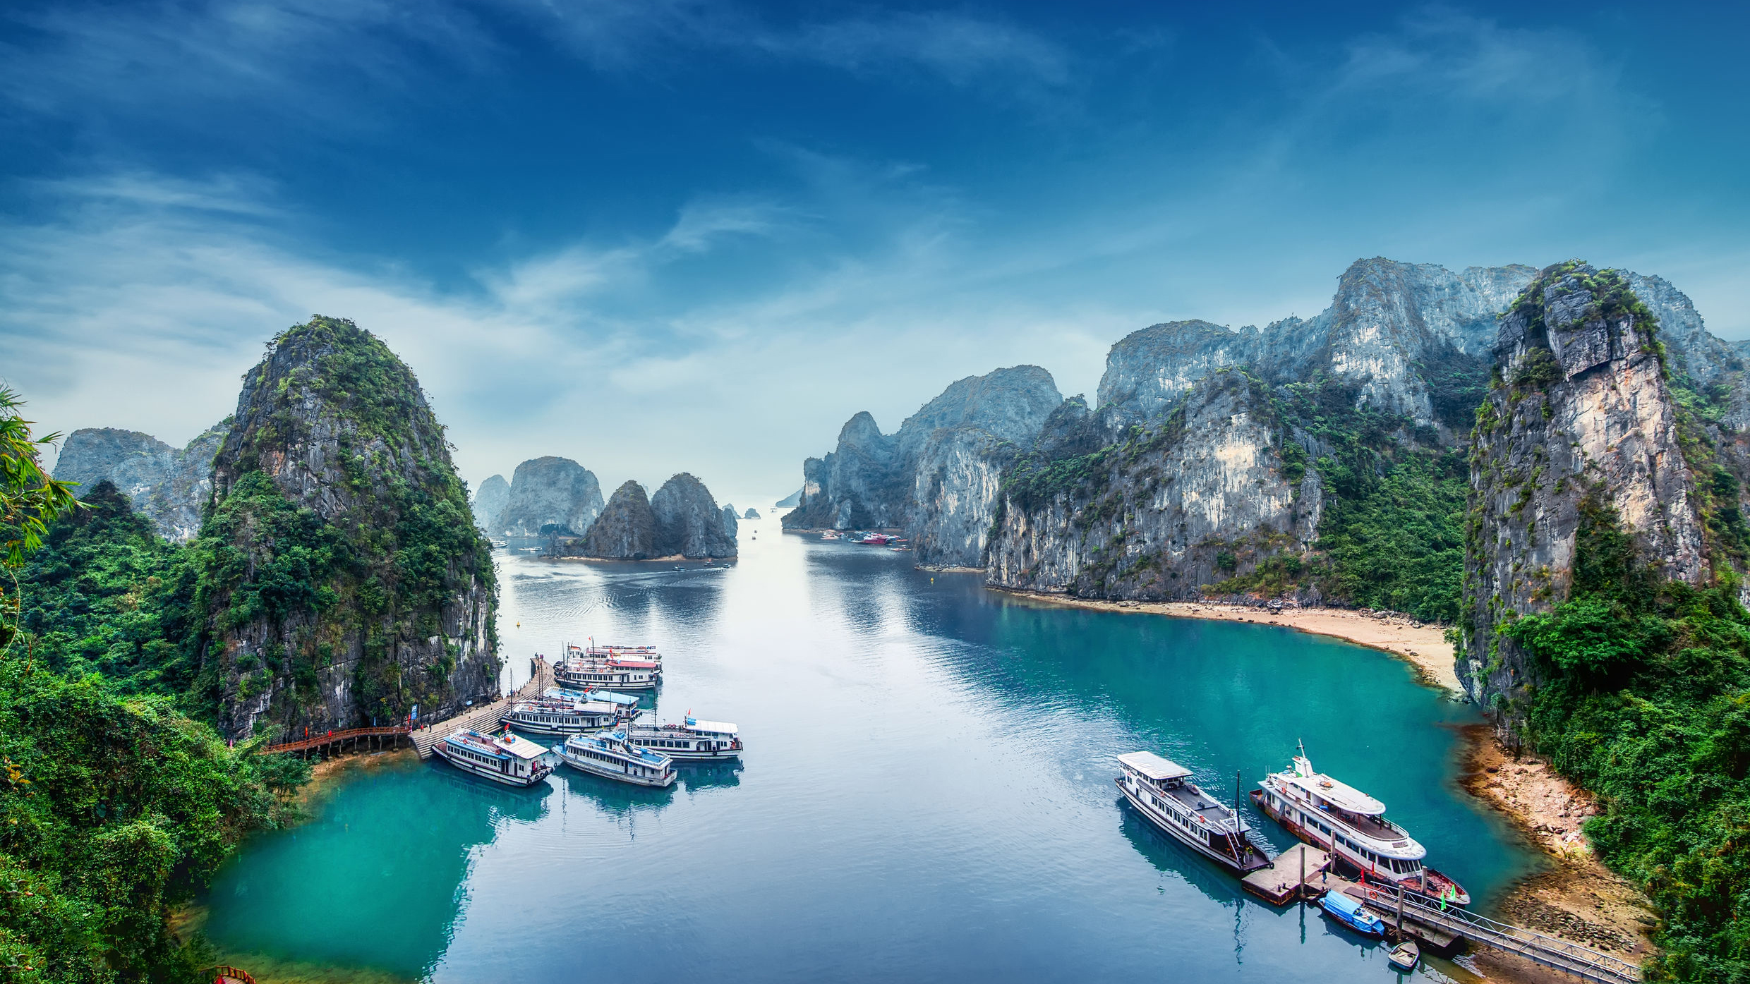

【ベトナム世界遺産宝庫探訪紀行5日間】
4月出発：4/6/11/13/18/20/25/27
5月出発：9/11/16/18/23/25
6月出発：6/8/13/15/20/23/27/29
7月出発：4/6/11/13/18/20/25/27
8月出発：1/3/8/15/17/22・・・・下記料金に5000円、 22/24/26/29/31 2000円増し
9月出発：1/3/8/10/15/17/22/24/29/31

BLユニット（世界遺産ハロン湾豪華クルーズ２泊付５日間） | 8+0 | 10+0 | +SGL
SUPクラス | 1250 | 1230 | 50

※注意：上期期間税金は別途９,０００円になります。
10名以下の場合は、お一人様に90ドル追加を致しますが手配できない場合もございます。

